Электронный журнал гиротронного комплекса
DOI: 10.34854/ICPAF.2022.49.1.181
Козак А.К., Скворцова Н.Н., Заклецкий З.А., Соколов А.С.
Институт общей физики им. А.М. Прохорова Российской академии наук, yokary@inbox.ru
До настоящего времени, несмотря на то, что система управления гиротроном компьютеризирована, все данные по гиротронному комплексу регистрировались в ручном режиме на бумажном носителе, а именно в виде лабораторного журнала.
В докладе показано создание электронного журнала, позволившего автоматизировать процесс как регистрации данных в эксперименте, так и их первичной обработки.
В качестве модели данных для электронного журнала результатов экспериментов была выбрана схема «звезда». Основой этой модели является таблица фактов (результаты обработки) — центр «звезды» — и связанные с ней таблицы измерений (видеокамеры, инструменты, порошки, файлы наблюдений) — лучи «звезды». В ходе заполнения данными схема «Звезда» приобрела логическую структуру «Снежинки» (рисунок 1).
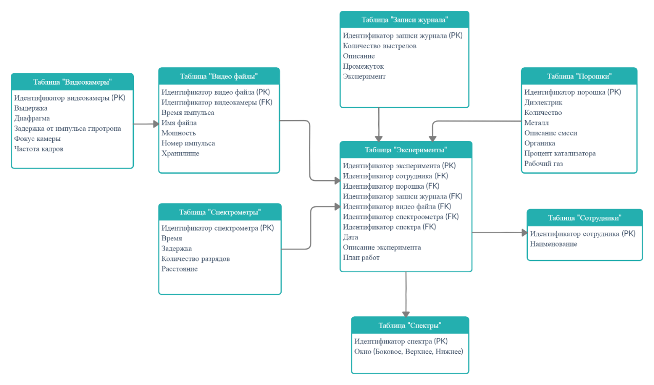
Рисунок 1 – Схема электронного журнала «Снежинка».
Схема данных даёт возможность отбора данных и доступа к результатам экспериментов в любом разрезе (по записям журнала, по датам экспериментов, по спектрометрам, которые использовались для эксперимента и т.д.).
Для проверки работоспособности предложенной схемы была написана программа на платформе «1С: Предприятие 8.3» – прототип будущего электронного журнала.
Разработанная база данных позволяет формировать отчеты.
Каждый эксперимент содержит в себе неизменный набор характеристик гиротроного комплекса, привязанный к уникальному номеру СВЧ импульса.
Работа выполнена в рамках госзадания ГЗ БВ10–2021 «Изучение инновационного синтеза микро- и наночастиц с контролируемым составом и структурой на основе микроволнового разряда в гиротронном излучении».

